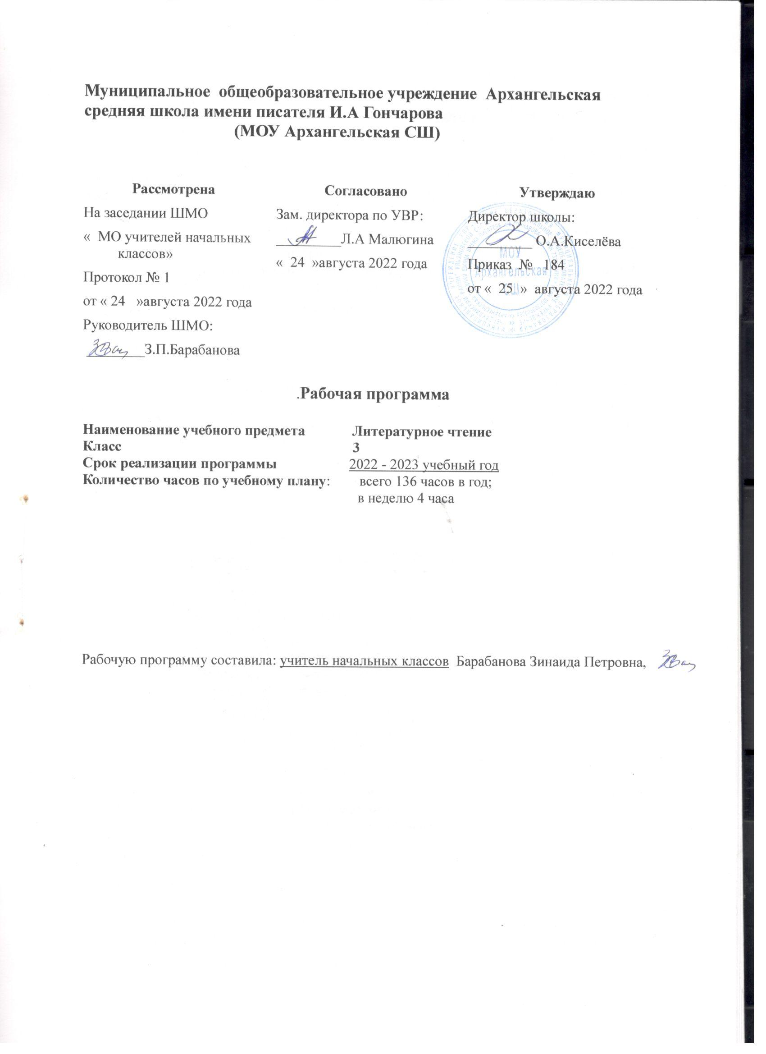

**Рабочая программа**

**Наименование учебного предмета** Музыка

**Класс** 4

**Уровень образования** начальное общее образование

**Срок реализации программы** 2022 – 2023 учебный год

**Количество часов по учебному плану**: всего 34часа (ов) в год;

в неделю 1час (а)

Рабочую программу составил (а): учитель музыки С.Л.Александрова

(должность) (ФИО)

**Планируемые результаты освоения учебного предмета**

**Личностные результаты**:

1) формирование основ российской гражданской идентичности, чувства гордости за свою Родину, российский народ и историю России, осознание своей этнической и национальной принадлежности; формирование ценностей многонационального российского общества; становление гуманистических и демократических ценностных ориентаций;

2) формирование целостного, социально ориентированного взгляда на мир в его органичном единстве и разнообразии природы, народов, культур и религий;

3) формирование уважительного отношения к иному мнению, истории и культуре других народов;

4) овладение начальными навыками адаптации в динамично изменяющемся и развивающемся мире;

5) принятие и освоение социальной роли обучающегося, развитие мотивов учебной деятельности и формирование личностного смысла учения;

6) развитие самостоятельности и личной ответственности за свои поступки, в том числе в информационной деятельности, на основе представлений о нравственных нормах, социальной справедливости и свободе;

7) формирование эстетических потребностей, ценностей и чувств;

8) развитие этических чувств, доброжелательности и эмоционально-нравственной отзывчивости, понимания и сопереживания чувствам других людей;

9) развитие навыков сотрудничества со взрослыми и сверстниками в разных социальных ситуациях, умения не создавать конфликтов и находить выходы из спорных ситуаций;

10) формирование установки на безопасный, здоровый образ жизни, наличие мотивации к творческому труду, работе на результат, бережному отношению к материальным и духовным ценностям.

**Метапредметные результаты:**

1) овладение способностью принимать и сохранять цели и задачи учебной деятельности, поиска средств ее осуществления;

2) освоение способов решения проблем творческого и поискового характера;

3) формирование умения планировать, контролировать и оценивать учебные действия в соответствии с поставленной задачей и условиями ее реализации; определять наиболее эффективные способы достижения результата;

4) формирование умения понимать причины успеха/неуспеха учебной деятельности и способности конструктивно действовать даже в ситуациях неуспеха;

5) освоение начальных форм познавательной и личностной рефлексии;

6) использование знаково-символических средств представления информации для создания моделей изучаемых объектов и процессов, схем решения учебных и практических задач;

7) активное использование речевых средств и средств информационных и коммуникационных технологий (далее - ИКТ) для решения коммуникативных и познавательных задач;

8) использование различных способов поиска (в справочных источниках и открытом учебном информационном пространстве сети Интернет), сбора, обработки, анализа, организации, передачи и интерпретации информации в соответствии с коммуникативными и познавательными задачами и технологиями учебного предмета; в том числе умение вводить текст с помощью клавиатуры, фиксировать (записывать) в цифровой форме измеряемые величины и анализировать изображения, звуки, готовить свое выступление и выступать с аудио-, видео- и графическим сопровождением; соблюдать нормы информационной избирательности, этики и этикета;

9) овладение навыками смыслового чтения текстов различных стилей и жанров в соответствии с целями и задачами; осознанно строить речевое высказывание в соответствии с задачами коммуникации и составлять тексты в устной и письменной формах;

10) овладение логическими действиями сравнения, анализа, синтеза, обобщения, классификации по родовидовым признакам, установления аналогий и причинно-следственных связей, построения рассуждений, отнесения к известным понятиям;

11) готовность слушать собеседника и вести диалог; готовность признавать возможность существования различных точек зрения и права каждого иметь свою; излагать свое мнение и аргументировать свою точку зрения и оценку событий;

12) определение общей цели и путей ее достижения; умение договариваться о распределении функций и ролей в совместной деятельности; осуществлять взаимный контроль в совместной деятельности, адекватно оценивать собственное поведение и поведение окружающих;

13) готовность конструктивно разрешать конфликты посредством учета интересов сторон и сотрудничества;

14) овладение начальными сведениями о сущности и особенностях объектов, процессов и явлений действительности (природных, социальных, культурных, технических и др.) в соответствии с содержанием учебного предмета;

15) овладение базовыми предметными и межпредметными понятиями, отражающими существенные связи и отношения между объектами и процессами;

16) умение работать в материальной и информационной среде начального общего образования (в том числе с учебными моделями) в соответствии с содержанием учебного предмета; формирование начального уровня культуры пользования словарями в системе универсальных учебных действий.

**Предметные результаты:**

1) сформированность первоначальных представлений о роли музыки в жизни человека, ее роли в духовно-нравственном развитии человека;

2) сформированность основ музыкальной культуры, в том числе на материале музыкальной культуры родного края, развитие художественного вкуса и интереса к музыкальному искусству и музыкальной деятельности;

3) умение воспринимать музыку и выражать свое отношение к музыкальному произведению;

4) использование музыкальных образов при создании театрализованных и музыкально-пластических композиций, исполнении вокально-хоровых произведений, в импровизации.

**5)** умение воспринимать музыку и выражать свое отношение к музыкальному произведению;

6)определение трехчастной формы, сопоставление произведений профессиональной и народной музыки;

7)сравнивать музыкальные темы и образы героев симфонической сказки, балета и песни;

8)размышлять о характере музыки, о чувствах, настроении, которые в ней выражены;

9)выразительно исполнять песни;

10)отмечать звучание различных музыкальных инструментов.

11)понятия: мелодия, народная и композиторская музыка, вокализ, аккомпанемент, кантата, церковная музыка, песнопения, фольклор;

использование музыкальных образов при создании театрализованных и музыкально- пластических композиций, исполнении вокально-хоровых произведений, в импровизации.

**В результате изучения музыки в 4 классе обучающийся научится:**

Содержание учебного предмета

Содержание уроков музыки в 4 классе направлено на расширение художественного кругозора учащихся, который способствует обогащению музыкального кругозора, углубляя восприятие, познание музыки.

Раздел 1.«Россия-Родина моя» - 3 ч.

Основные средства музыкальной выразительности (мелодия). Общность интонаций народного и композиторского творчества. Роль исполнителя в донесении музыкального произведения до слушателя. Музыкальное исполнение как способ творческого самовыражения в искусстве. Особенности тембрового звучания различных певческих голосов и их исполнительские возможности. Многообразие жанров народных песен: колыбельная, плясовая, солдатская, трудовая, лирическая, хороводная.

Народная и профессиональная музыка. Лирические образы музыки С.Рахманинова (инструментальный концерт, вокализ), патриотическая тема в музыке М.Глинки (опера), С.Прокофьева (кантата).

Раздел 2. «О России петь – что стремиться в храм» - 4ч.

Нравственные подвиги святых земли Русской (равноапостольные княгиня Ольга, князь Владимир, Илья Муромский), их почитание и восхваление. Святые равноапостольные Кирилл и Мефодий – создатели славянской письменности.

Религиозные песнопения (стихира, тропарь, молитва, величание); особенности их мелодики, ритма, исполнения. Праздники русской православной церкви (пасха). Церковные и народные традиции праздника. Образ светлого Христова Воскресения в музыке русских композиторов.

Раздел 3. «День, полный событий» - 6ч.

Один с А.Пушкиным. Михайловское: музыкально-поэтические образы природы, сказок в творчестве русских композиторов (П.Чайковский, М.Мусоргский, Н.Римский-Корсаков, Г.Свиридов). Многообразие жанров народной музыки: колокольные звоны. Музыкально- литературные вечера в тригорском: романсы, инструментальное музицирование (ансамбль, дуэт). Музыкальность поэзии А.Пушкина.

Раздел 4. «Гори, гори ясно, чтобы не погасло!» - 3ч.

Основные отличия народной и профессиональной музыки как музыки безымянного автора, хранящейся в коллективной памяти народа, и музыки, созданной композиторами. Тембровая окраска наиболее популярных в России музыкальных инструментов и их выразительные возможности.

Народная и профессиональная музыка. Народное музыкальное творчество разных стран мира. Музыкальные инструменты России, история их возникновения и бытования, их звучание в руках современных исполнителей. Музыка в народном стиле. Народная песня – летопись жизни народа и источник вдохновения композиторов. Песни разных народов мира о природе, размышления о характерных национальных особенностях, отличающих музыкальный язык одной песни от другой.

Особенности звучания различных видов оркестров: народных инструментов. Панорама музыкальной жизни родного края и музыкальные традиции, придающие самобытность его музыкальной культуре.

Музыкальные инструменты. Оркестр русских народных инструментов. Музыкальный фольклор народов России и мира, народные музыкальные традиции родного края.

Мифы, легенды, предания, сказки о музыке и музыкантах. Народное музыкальное творчество разных стран мира.

Раздел 5. «В концертном зале» - 5ч.

Различные жанры и образные сферы вокальной (песня, вокализ, романс, баркарола), камерной инструментальной 9квартет, вариации, сюита, соната) и симфонической (симфония, симфоническая увертюра) музыки. Особенности музыкальной драматургии (сочинения А.Бородина, П.Чайковского, С.рахманинова, Л.Бетховена). Интонации народной музыки в творчестве Ф.Шопена (полонезы, мазурки, вальсы, прелюдии), М.Глинки (баркарола, хота). Музыкальны инструменты: виолончель, скрипка. Симфонический оркестр. Известные дирижеры и исполнительские коллективы.

Накопление и обобщение музыкально-слуховых впечатлений. Исполнение разученных произведений, участие в коллективном пении.

Раздел 6. «В музыкальном театре» - 6ч.

События отечественной истории в творчестве М.Глинки, М.мусоргского, С.прокофьева. Опера. Музыкальная тема – характеристика действующих лиц. Ария, речитатив, песня, танец. Линии драматургического развития действия в опере. Основные приемы драматургии: контраст, сопоставление, повтор, выриантность. Балет. Особенности развития музыкальных образов в балетах А.Хачатуряна, И.Стравинского. Народные мотивы и своебразие музыкального языка. Восточные мотивы в творчестве русских композиторов. Жанры легкой музыки: оперетта, мюзикл. Особенности мелодики, ритмики, манеры исполнения.

Раздел 7. «Чтоб музыкантом быть, так надобно уменье…» - 7ч.

Произведения композиторов-классиков (С.рахманинов, Н.Римский-Корсаков, Ф.Шопен) и мастерство известных исполнителей (С.Рихтер, С.лемешев, И.Козловский, М.Ростропович). Сходство и различие музыкального языка разных эпох, композиторов, народов. Музыкальные образы и их развитие в разных жанрах (прелюдия, этюд, соната, симфоническая картина, сюита, песня).Интонационная выразительность музыкальной речи: гитара. Классические и современные образцы гитарной музыки (народная песня, романс, шедевры классики, джазовая импровизация, авторская песня). Обработка. Переложение. Импровизация. Образы былин и сказок в произведениях Н. Римского- Корсакова. Образ Родины в музыке М.Мусоргского.

**Тематическое планирование, в том числе с учетом рабочей программы воспитания, с указанием часов, отводимых на освоение каждой темы.**

|  |  |  |  |
| --- | --- | --- | --- |
| **№**  **п/п** | **Наименование разделов, темы урока** | **Кол-во часов** | **Модуль программы воспитания «Школьный урок»** |
| **Россия-Родина моя (3 часа)** | | | |
| 1. | Мелодия. «Ты запой мне ту песню…»  «Что не выразишь словами, звуком на душу навей…» | 1 | Урок изучения нового материала с целью воспитания уважения к культуре, языкам, традициям и обычаям народов, проживающих в Российской Федерации |
| 2. | Как сложили песню. Звучащие картины.  «Ты откуда русская, зародилась, музыка?» | 1 | Урок – лекция с целью приобщения к уникальному российскому культурному наследию, в том числе музыкальному, художественному. |
| 3. | «Я пойду по полю белому…» «На великий праздник собралася Русь!» | 1 | Урок формирования новых знаний с целью развития у детей нравственных чувств |
| **«О России петь – что стремиться в храм» (4 часа)** | | | |
| 4. | Святые земли Русской. Илья Муромец. | 1 | Урок – лекция с целью приобщения к уникальному российскому культурному наследию, в том числе музыкальному, художественному. |
| 5. | Кирилл и Мефодий. | 1 | Урок беседа с целью формирования приверженности идеям интернационализма, дружбы, равенства, взаимопомощи народов; |
| 6. | Праздников праздник, торжество из торжеств. Ангел вопияше. | 1 | Урок-путешествие с целью прослушивания музыкальных произведений из Золотого фонда классической музыки. |
| 7. | Родной обычай старины. Светлый праздник. | 1 | Формирование патриотизма, чувства гордости за свою Родину через совместное прослушивания музыки, в исполнении оркестра русских народных инструментов |
| **День, полный событий (6 часов)** | | | |
| 8. | «Приют спокойствия, трудов и вдохновенья…» | 1 | Формирование патриотизма, чувства гордости за свою Родину через совместное прослушивания музыки, в исполнении оркестра русских народных инструментов |
| 9. | Зимнее утро. Зимний вечер. | 1 | Формирование патриотизма, чувства гордости за свою Родину через совместное прослушивания музыки, в исполнении оркестра русских народных инструментов |
| 10. | Что за прелесть эти сказки! Три чуда. | 1 | Урок – лекция с целью приобщения к уникальному российскому культурному наследию, в том числе музыкальному, художественному. |
| 11. | Ярмарочное гулянье. | 1 | Работа в парах с целью изучения народного песенного материала |
| 12. | Святогорский монастырь. | 1 | Урок – лекция с целью приобщения к уникальному российскому культурному наследию, в том числе музыкальному, художественному |
| 13. | «Приют, сияньем муз одетый…» | 1 | Урок – беседа с целью содействия формированию у детей позитивных жизненных ориентиров и планов |
| **«Гори, гори ясно, чтобы не погасло!» (3 часа)** | | | |
| 14. | Композитор – имя ему народ. Музыкальные *инструменты* России. |  | Работа в парах с целью изучения народного песенного материала |
| 15. | Оркестр русских народных инструментов. «Музыкант-чародей». |  | Урок – лекция с целью приобщения к уникальному российскому культурному наследию, в том числе музыкальному, художественному. |
| 16. | Народные праздники. Троица. |  | Урок беседа с целью формирования приверженности идеям интернационализма, дружбы, равенства, взаимопомощи народов; |
| **В концертном зале (5 часов)** | | | |
| 17. | Музыкальные инструменты. Вариации на тему рококо. | 1 | Урок формирования новых знаний с целью развития у детей нравственных чувств |
| 18 | Старый замок. Счастье в сирени живет… | 1 | Урок-путешествие с целью прослушивания музыкальных произведений из Золотого фонда классической музыки. |
| 19. | Не смолкнет сердце чуткое Шопена… Танцы, танцы, танцы… | 1 | Урок – беседа с целью содействия формированию у детей позитивных жизненных ориентиров и планов |
| 20. | Патетическая соната. | 1 | Урок беседа с целью формирования приверженности идеям интернационализма, дружбы, равенства, взаимопомощи народов; |
| 21. | Годы странствий. Царит гармония оркестра. | 1 | Урок-путешествие с целью прослушивания музыкальных произведений из Золотого фонда классической музыки. |
| **В музыкальном театре (6 часов)** | | | |
| 22. | Опера «Иван Сусанин» | 1 | Формирование патриотизма, чувства гордости за свою Родину через совместное прослушивания музыки, в исполнении оркестра русских народных инструментов |
| 23. | Опера «Иван Сусанин» | 1 | Урок – лекция с целью приобщения к уникальному российскому культурному наследию, в том числе музыкальному, художественному. |
| 24. | Исходила младешенька. | 1 | Формирование патриотизма, чувства гордости за свою Родину через совместное прослушивания музыки, в исполнении оркестра русских народных инструментов |
| 25. | Русский Восток. | 1 | Урок – лекция с целью приобщения к уникальному российскому культурному наследию, в том числе музыкальному, художественному. |
| 26. | Балет «Петрушка» | 1 | Урок-путешествие с целью прослушивания музыкальных произведений из Золотого фонда классической музыки. |
| 27. | Театр музыкальной комедии. | 1 | Урок формирования новых знаний с целью развития у детей нравственных чувств |
| **Чтоб музыкантом быть, так надобно уменье (7 часов)** | | | |
| 28. | Прелюдия. | 1 | Формирование патриотизма, чувства гордости за свою Родину через совместное прослушивания музыки, в исполнении оркестра русских народных инструментов |
| 29. | Исповедь души. Революционный этюд. | 1 | Урок – лекция с целью приобщения к уникальному российскому культурному наследию, в том числе музыкальному, художественному. |
| 30. | Мастерство исполнителя. | 1 | Урок – беседа с целью содействия формированию у детей позитивных жизненных ориентиров и планов |
| 31. | В интонации спрятан человек. | 1 | Урок беседа с целью формирования приверженности идеям интернационализма, дружбы, равенства, взаимопомощи народов; |
| 32. | Музыкальные инструменты. | 1 | Формирование патриотизма, чувства гордости за свою Родину через совместное прослушивания музыки, в исполнении оркестра русских народных инструментов |
| 33. | Музыкальный сказочник. | 1 | Урок – лекция с целью приобщения к уникальному российскому культурному наследию, в том числе музыкальному, художественному. |
| 34. | **Итоговая контрольная работа**. Рассвет на Москве-реке. | 1 | Обобщающий урок с целью прослушивания музыкальных произведений из Золотого фонда классической музыки. |

**Лист коррекции выполнения рабочей программы**

|  |  |  |  |
| --- | --- | --- | --- |
| № урока | Содержание изменений | Причина (нормативный акт, закрепляющий изменения) | Примечание |
|  |  |  |  |
|  |  |  |  |
|  |  |  |  |
|  |  |  |  |
|  |  |  |  |
|  |  |  |  |
|  |  |  |  |
|  |  |  |  |
|  |  |  |  |
|  |  |  |  |
|  |  |  |  |
|  |  |  |  |
|  |  |  |  |
|  |  |  |  |
|  |  |  |  |
|  |  |  |  |
|  |  |  |  |
|  |  |  |  |
|  |  |  |  |